兴荣苑居委举办天然晶石胸针制作活动

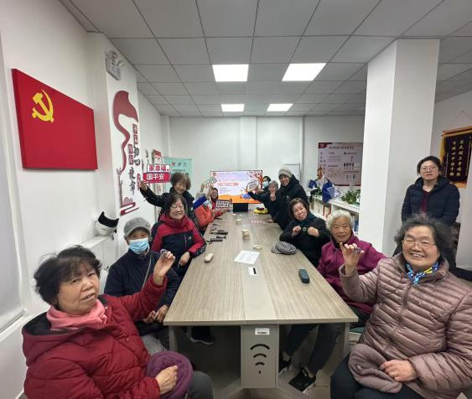为丰富社区居民的精神生活，增强社区凝聚力，兴荣苑居委组织了丰富的文化活动，吸引了众多居民积极参与。2025年3月5日，徐汇区“家幸福”天然水晶晶石胸针制作活动走进兴荣苑社区，本次活动由徐汇区妇联主办，兴荣苑居民区妇联与上海满赞文化传播有限公司承办，活动吸引了二十余位居民参加。

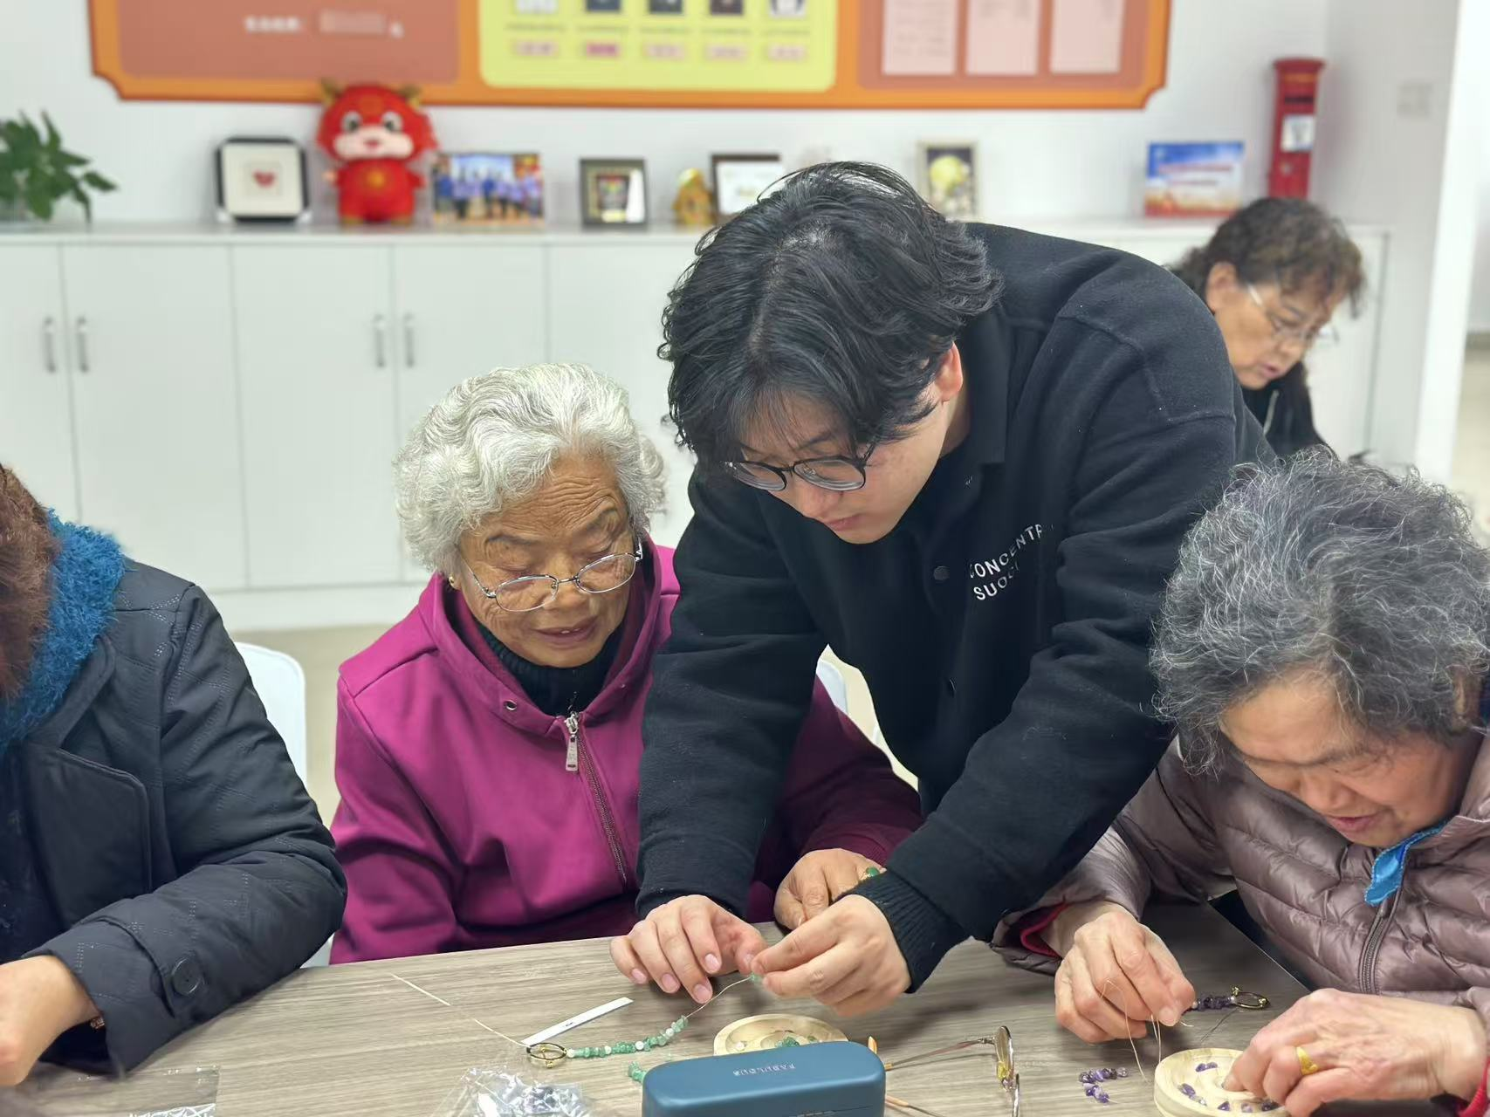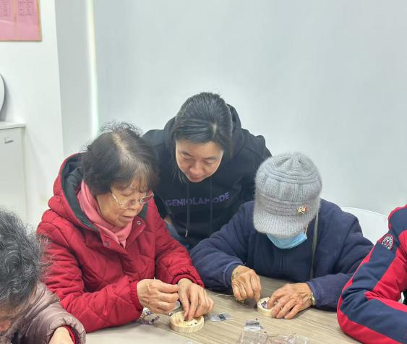活动开始，指导老师曹曼向居民们详细介绍了水晶晶石的种类、胸针的发展历史以及搭配技巧。曹曼老师的介绍让居民们对这项传统手工艺有了更加全面的认识。活动现场，曹曼老师先给大家发放了手工胸针所需的原料与工具，并仔细讲解了胸针制作的流程。接着大家在老师的指导帮助下经过近一小时的努力，一枚枚精致而独特的胸针逐渐完成。大家纷纷为自己带上胸针，脸上洋溢着幸福的笑容。

小小胸针，寓意不凡，既是美的点缀，又是对未来的期待。此次活动拉近邻里间的距离，提升了社区整体的幸福感，进一步巩固了和谐的社区氛围。

兴荣苑居委会

2025年3月5日